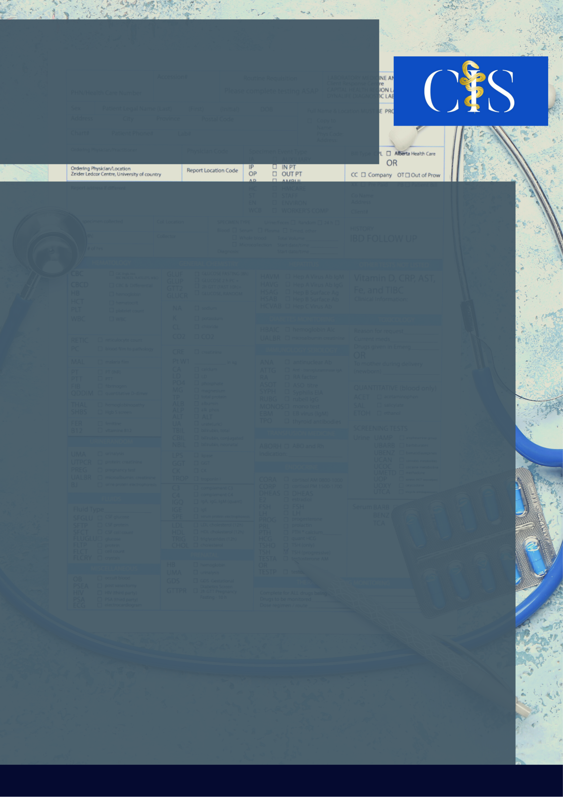

**Apoio:**[**www.editorapasteur.com.br**](http://www.editorapasteur.com.br) **- @editorapasteur**

**INTRODUÇÃO**

A Qualidade de Vida no Trabalho sinaliza-se como o nível de agrado e prazer do trabalhador.Os empecilhos na organização do trabalho e nas relações sociais no ambiente ocupacional influenciam o processo de saúde-doença, ocasionando o adoecimento físico e mental (GUIMARÃES; FELLI, 2016).

**OBJETIVO**:

Buscar as evidências e justificativas disposta na literatura que tratam sobre a Qualidade de vida no Trabalho para profissionais da Enfermagem que trabalham em hospitais e em demais unidades de saúde no período de 2003 à 2018.

**MÉTODO**:

Realizado uma Revisão integrativa de acordo com Ursi; Galvão*et al*.( 2006). Foram incluídos: artigos primários; disponibilizados gratuitamente; que abordaram a temática Qualidade de vida no trabalho; indexados nas bases de dados: LILACS, BDENF, MEDLINE e CINAHL; publicados entre 2003 a 2016; nas línguas portuguesa, inglesa e espanhola.Na fase de seleção dos artigos, a leitura foi realizada por três pesquisadores independentes e as possíveis divergências em relação à adequabilidade dos estudos foram dirimidas com a arbitragem do pesquisador principal, para que se chegasse até a amostra final de artigos selecionados.

**RESULTADOS**:

Observou-se que 60% dos enfermeiros estão com exaustão emocional acima dos parâmetros e que, 17,6% desses trabalhadores associa-se com problemas de saúde na assistência hospitalar. A prevalência de desconforto musculoesquelético entre os profissionais de enfermagem aumenta no decorrer das atividades repetitivas, que requer a força física na maioria das vezes, durante uma carga horária elevada de trabalho. Na unidade de tratamento intensivo, os ruídos que os equipamentos elétricos e sonoros provocam, traz irritação aos trabalhadores. Observou-se que os ambientes de tratamento intensivo normalmente são fechados e com pouca ou nenhuma iluminação natural local, fator que expõe a saúde do coletivo da enfermagem em risco por se caracterizar insalubre.

**CONCLUSÃO**:

O cuidado com o bem estar do trabalhador colabora para uma alta qualidade de vida. A equipe de enfermagem está exposta a riscos laborais que são particularidades da sua profissão, o meio de insalubridade também influenciou para o quadro de irritação, desgaste físico e mental dos profissionais.

Palavras-chave:

*Saúde do trabalhador. Sistema de informação em saúde. Equipe de Enfermagem. Assistência hospitalar. Atenção primária.*

Filiações:

1Discente do Curso de Bacharelado em Enfermagem, 2018/1, Campus Cáceres. Cáceres, Mato Grosso, Brasil. Universidade do Estado de Mato Grosso (UNEMAT).E-mail: [ramela.lana@unemat.br](mailto:ramela.lana@unemat.br)

2Enfermeira PhD,1991, Docente da Faculdade de Ciências da Saúde, Curso de Bacharelado em Enfermagem na Universidade do Estado de Mato Grosso (UNEMAT), Campus Cáceres. Cáceres, Mato Grosso, Brasil. E-mail: [rosane@unemat.br](mailto:rosane@unemat.br)

3 Discente do Curso de Bacharelado em Enfermagem, 2017/1, Campus Cáceres. Cáceres, Mato Grosso, Brasil. Universidade do Estado de Mato Grosso (UNEMAT). E-mail: [aline.dias@unemat.br](mailto:aline.dias@unemat.br)

4 Discente do Curso de Bacharelado em Enfermagem, 2018/1, Campus Cáceres. Cáceres, Mato Grosso, Brasil. Universidade do Estado de Mato Grosso (UNEMAT).E-mail: [jennefer.emily@unemat.br](mailto:jennefer.emily@unemat.br)

5 Enfermeira, 2020, Universidade do Estado de Mato Grosso (UNEMAT), Campus Cáceres, Mato Grosso, Brasil. E-mail: tylorenaduarte@gmail.com.

Autores: Râmela Lana Costa1, Rosane Maria Andrade Vasconcelos2, Aline Dias Almeida3, Jennefer Emily Maraia Soares4, Tyeça Lorena Souza Duarte5.

Qualidade De Vida No Trabalho Da Enfermagem: Revisão Integrativa